**交易明细 充值**

在二页搜索流水号什么都搜不到 但是第一页可以搜到第二页的交易 ❌

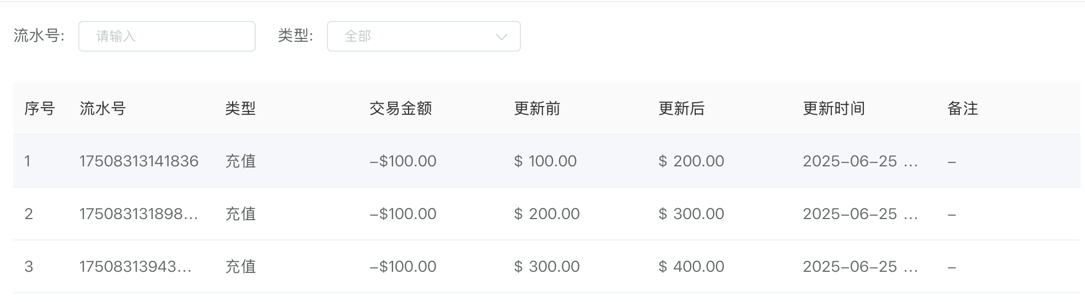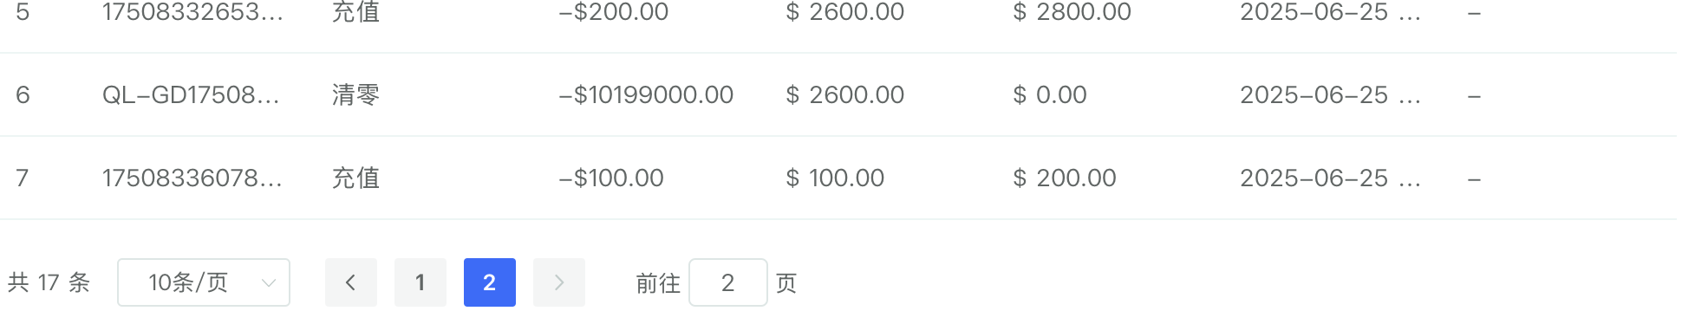

账号从100开始更新 新账号或清零 ❌

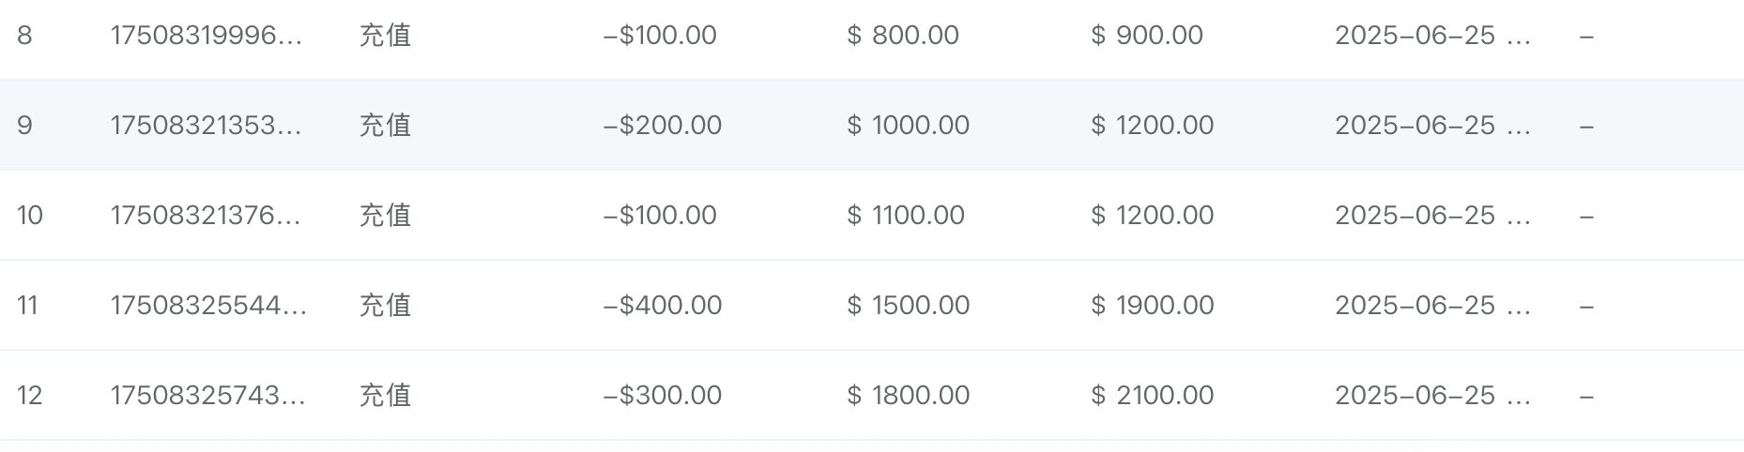

同时充两笔1000，第一笔先充了200 第二笔100 第三笔400 第四笔 300 （账号里只有800 因为上面那个bug所以是900）假设此时初始余额真的是900， 充值应该是900-1100-1200-1600-1900，但是首先跳了100从1000开始充进去了200变成1200，又倒退了100然后充进去了100变成1200. 后面跳了300从1500开始充进去了400变成1900，倒退100充进去了300变成了2100 ❌ ❓

订单号对不上流水号 找了服务商和平台找不到这串数字对应的信息 ❓ （gitee说是订单随机生成）

不显示备注 ❌

也许交易金额用正数更好❓（反正是充值也不会有正负）

**交易明细 清零**

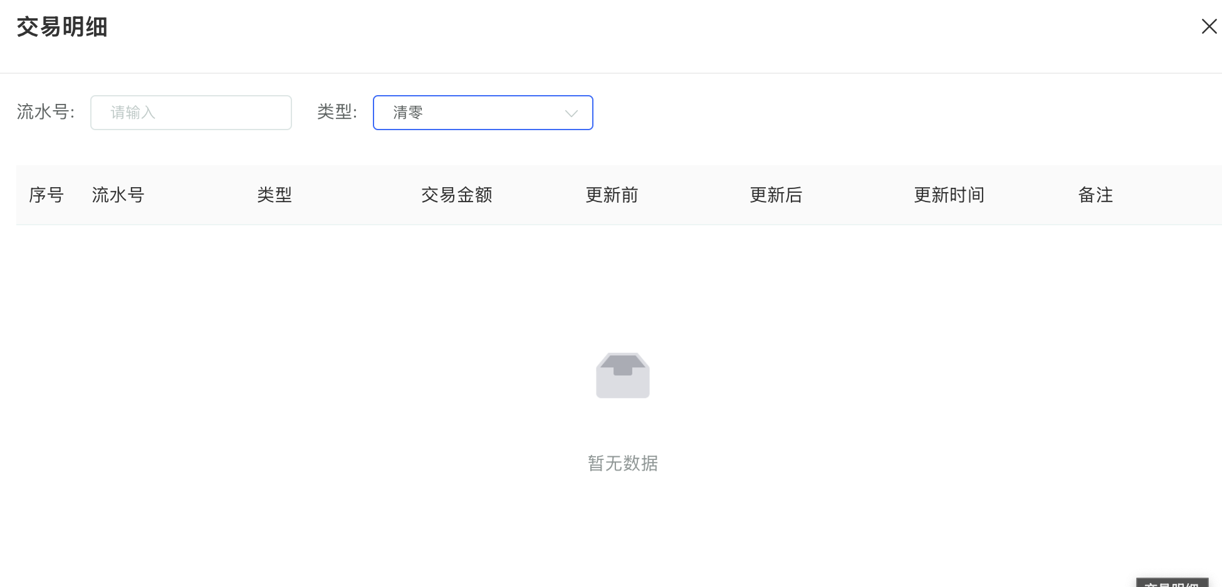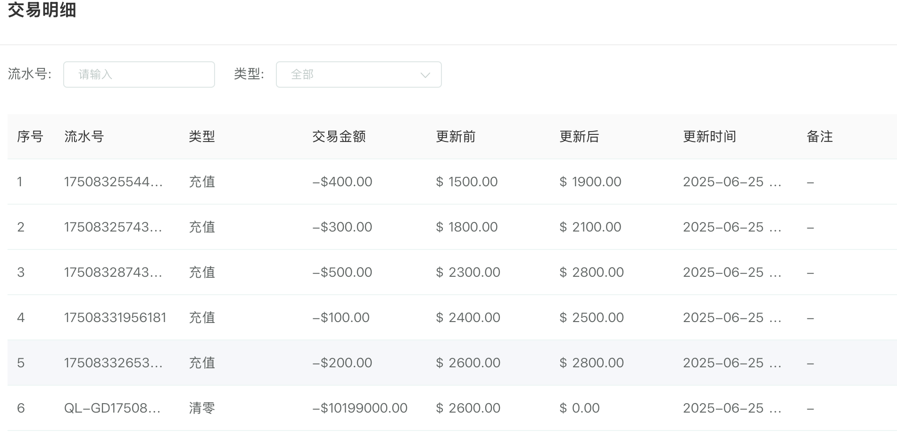

什么都看不到 但是在全部类型里可以看到 ❌

备注看不到 ❌

不支持搜索 ❌

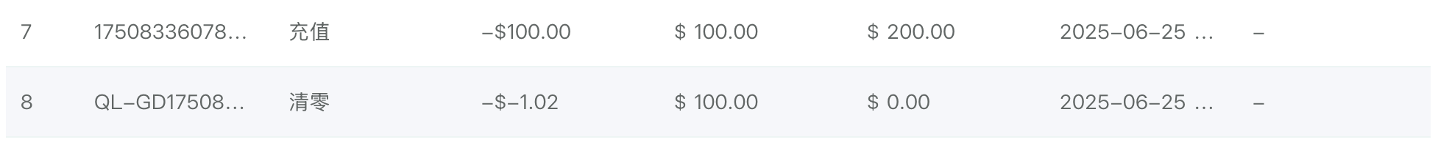

也许交易金额用正数更好 因为这样用户知道是钱回到账上而不是被扣了 然后扣钱也不会是 -$-1.02 ❌